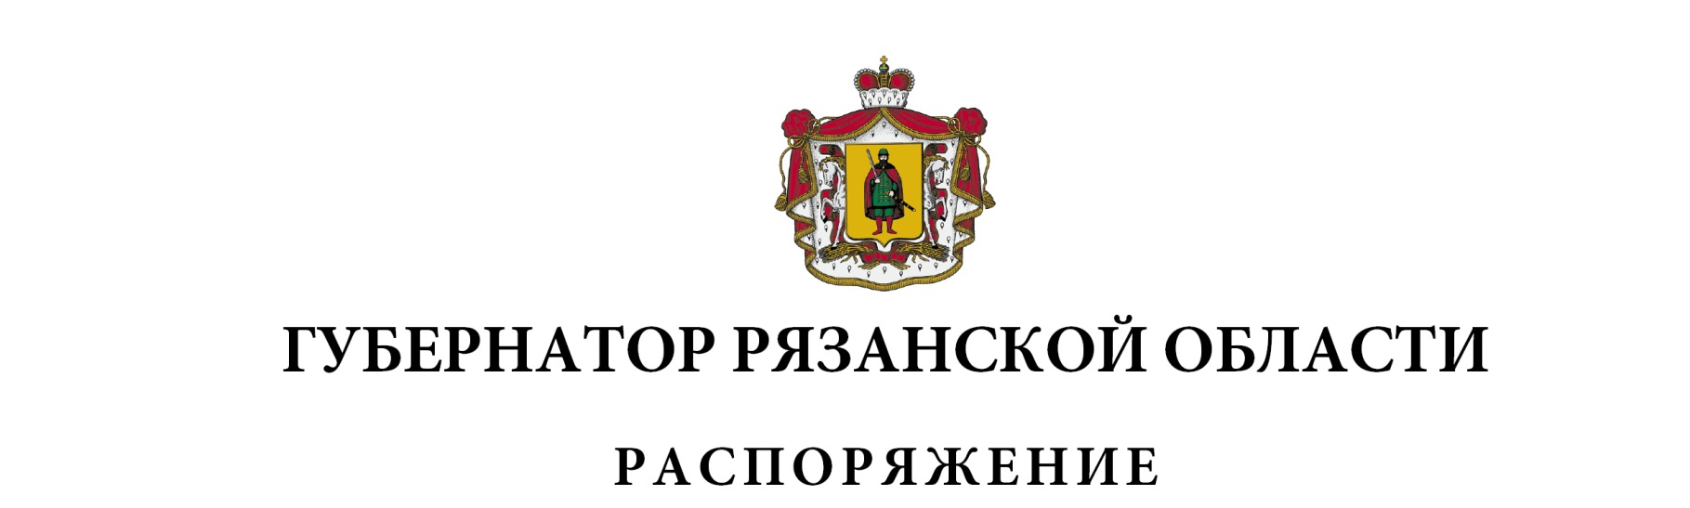
от 24 июня 2022 г. № 244-рг

Руководствуясь частью 5 статьи 37 Федерального закона от 6 октября 2003 года № 131-ФЗ «Об общих принципах организации местного самоуправления в Российской Федерации» назначить членами комиссии по проведению конкурса на замещение должности главы Администрации муниципального образования – Рыбновский муниципальный район Рязанской области следующих лиц:
Макариков  Николай Никанорович | - | заместитель Председателя Рязанской областной Думы (по согласованию)
Сокуров  Николай Николаевич | - | начальник управления по вопросам организации местного самоуправления министерства по делам территорий и информационной политике Рязанской области
Фомина  Жанна Александровна | - | министр по делам территорий и информационной политике Рязанской области.

Первый заместитель Председателя  Правительства Рязанской области |  | А.Н. Рослякова

